信息软件业投融资分析报告

（2023年8月）

2023年1-8月，北京市信息软件业融资金额为1534534.7万元，同比下降47.0%。

分轮次看，2023年8月，北京市A轮融资金额为404350.00万元，B轮融资金额为441588.06万元，C轮融资金额为201000.00万元，D轮融资金额为68151.00万元，F轮融资金额为10000.00万元，IPO上市后融资金额为261700.00万元，Pre-IPO融资金额为3000.00万元，天使轮融资金额为140532.60万元，种子轮融资金额为4213.05万元。

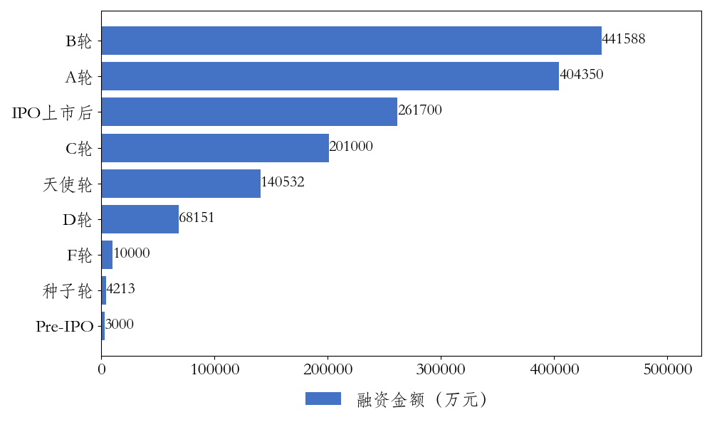

图：分轮次信息软件业融资金额

分领域看，1-8月，北京市信息软件业融资金额前五大领域分别为人工智能、工业互联网、自动驾驶、大数据、其它新一代互联网应用，融资金额分别为337150、212000、181000、149517.06、142471万元。



图：信息软件业融资领域词云图

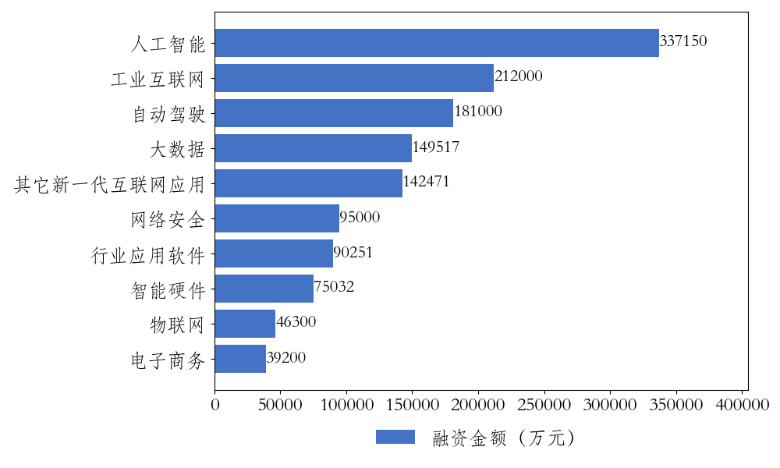

图：信息软件业融资金额前十大领域